Bac 2025 Asie Jour 1 Correction © https://www.labolycee.org
Exercice 1 – Installation sanitaire (11 points)

Partie 1 – Chauffage de l’eau
Q1- Identifier le mode de transfert thermique qui intervient :
- au niveau du panneau solaire thermique.
Transfert par rayonnement
- entre le fluide caloporteur chaud et l'eau sanitaire du cumulus.
Transfert par conduction
- dans le cumulus entre l'eau chaude en bas et l'eau froide en haut.
Transfert par convection

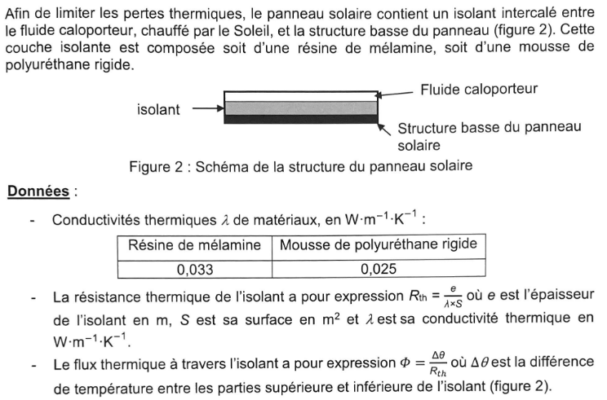
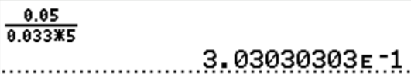
Q2- Calculer la valeur de la résistance thermique R_{th} d'un isolant en résine de mélamine d'épaisseur e = 5,0 cm pour un panneau solaire de surface S = 5,0 m².

Q3- Sachant que la structure basse du panneau a une température θ_{p}= 20 °C et que le fluide caloporteur a une température θ_{c}= 45 °C, déterminer la valeur du flux thermique ϕ traversant l'isolant en résine de mélamine.
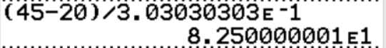
= 83 W
Q4- Indiquer, en justifiant, le sens du transfert thermique entre la structure basse du panneau et le fluide caloporteur.
Le transfert thermique a lieu du corps chaud (le fluide caloporteur) vers le corps froid (structure basse du panneau).

Q5- Comparer, en justifiant sans calcul, la valeur du flux thermique calculée précédemment et celle du flux thermique qui traverserait le même dispositif pour un isolant en mousse de polyuréthane rigide. Commenter le choix de l'isolant.
et donc finalement .
Δθ, S et e sont identiques pour les deux isolants, ainsi seule la conductivité thermique est à l’origine de la différence de flux.
λ(résine) > λ(polyuréthane) donc le flux est plus grand avec la résine.
Il est préférable d’utiliser la mousse de polyuréthane car ainsi le fluide caloporteur cède moins sa chaleur à la structure basse du panneau.

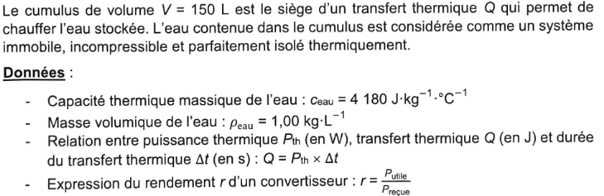

Q6- Donner l'expression de la variation d'énergie interne ΔU de l'eau contenue dans le cumulus en fonction de la capacité thermique massique C_{eau}, du volume V, de la masse volumique ρ_{eau}, des températures initiale θ _{i} et finale θ _{f} de l'eau.

ΔU = m_{eau}·C_{eau}·(θ _{f} – θ _{i})
ΔU = ρ_{eau}·V·C_{eau}·(θ _{f} – θ _{i})

Q7- En déduire l'expression du transfert thermique Q en appliquant le premier principe de la thermodynamique.
D’après le premier principe ΔU = W + Q
En considérant que l’eau est immobile dans le cumulus, alors W = 0.
et donc ΔU = Q = ρ_{eau}·V·C_{eau}·(θ _{f} – θ _{i})

Le panneau solaire thermique de surface S = 5,0 m² reçoit une puissance radiative surfacique p_{R} = 600 W·m⁻². Le rendement du chauffe-eau solaire installé est de 77 %.
Q8- Calculer la valeur de la puissance thermique P_{th} fournie par le chauffe-eau solaire.
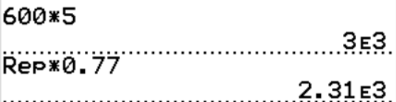
P_{reçue} = P_{R}·S
P_{reçue} = 600 W·m⁻² × 5,0 m²
P_{reçue} = 3,0×10³ W = 3,0 kW
Rendement r =
P_{th} = r·P_{reçue}
P_{th} = 0,77 × 3,0×10³ = 2,3 ×10³ W = 2,3 kW
Q9- Déterminer la valeur de la durée Δt, en heures, nécessaire pour que l'eau du cumulus passe d'une température initiale θ _{i} = 10 °C à une température finale θ _{f} = 50 ℃.
Commenter.
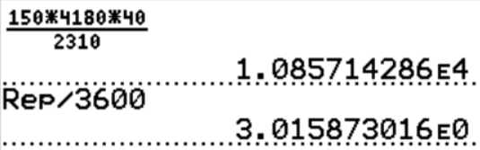
Pour répondre à cette question, le candidat est invité à prendre des initiatives et à présenter la démarche suivie, même si elle n'a pas abouti. La démarche est évaluée et nécessite d'être correctement présentée.
Q = P_{th}×Δt
1,1×10⁴ s = 3,0 h
Cette durée semble raisonnable. Il suffit de 3h d’ensoleillement par jour pour avoir 150 L d’eau chaude.

Partie 2 – Surpresseur
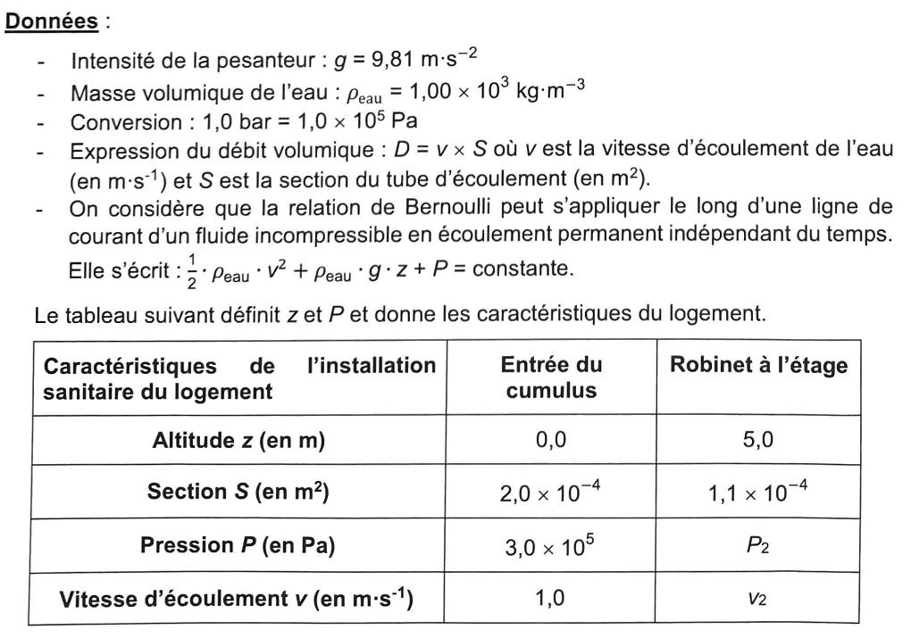
L'eau est considérée comme un fluide incompressible en écoulement permanent indépendant du temps.
Q10- Indiquer, en justifiant, la relation entre les débits volumiques D₁ à l'entrée du cumulus et D₂ au robinet à l'étage.
Le débit volumique est constant, chaque seconde il y a autant d’eau qui sort du cumulus que d’eau qui sort du robinet donc D₁ = D₂.

Q11- En déduire que la vitesse de l'eau au robinet à l'étage a pour valeur v₂ = 1,8 m.s⁻¹.
D = v ×S = Cte
v₁ ×S₁ = v₂ ×S₂
Q12- Déterminer la valeur de la pression de l'eau P₂ à la sortie du robinet à l'étage en appliquant la relation de Bernoulli.
Relation de Bernoulli
P₂ = – 5,017×10⁴ + 3,0 ×10⁵
P₂ = – 0,5×10⁵ + 3,0 ×10⁵ = 2,5×10⁵ Pa = 2,5 bar

Q13- Indiquer si un surpresseur est nécessaire à l'entrée de l'installation sanitaire du logement nouvellement acheté par le couple.
La pression d’eau est supérieure à la valeur de 2,0 bar indiqué dans le sujet, ainsi il n’est pas nécessaire d’utiliser un surpresseur.

Merci de nous signaler la présence d’éventuelles erreurs : labolycee@labolycee.org

